Modelo relacional boletín 1:

EJERCICIO 1:

CATEGORÍAS (Codigo_producto, Nombre)
Codigo_producto es cadena no nulo
nombre es cadena no nulo
PK(Codigo_producto)

PRODUCTOS (Nombre, Precio, Num_Productos)
nombre es cadena no nulo
precio es decimal no nulo
num_productos es entero no nulo
PK(nombre)

PERTENECE (Nombre_cat, nombre_prod)
nombre_cat es cadena no nulo
nombre_prod es cadena no nulo
PK(nombre_prod)

CLIENTES (#DNI, nombre, apellidos, dirección, fecha_nac)
DNI es cadena no nulo
nombre es cadena no nulo
apellidos es cadena no nulo
dirección es cadena no nulo
fecha_nac es fecha no nulo
PK(DNI)

VENDE (#Nombre_prod, Fecha, #DNI_Cliente)
Nombre_prod es cadena no nulo
DNI_Cliente es cadena no nulo
Fecha es fecha no nulo
PK(DNI_Cliente)

Actividad 2
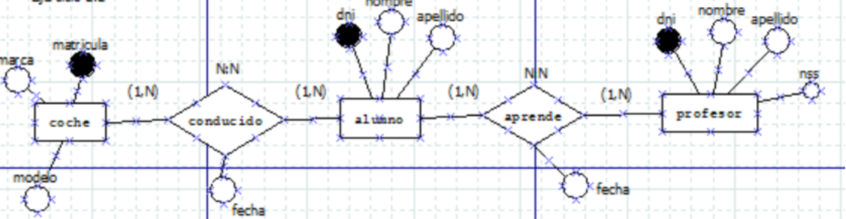

Coche(matrícula, marca, modelo)
matrícula es cadena no nula,
marca es cadena nula,
modelo es cadena nula,
Pk(matrícula).
Conducido(matrícula, dni, fecha)
matrícula es cadena no nula,
dni es cadena no nula,
fecha es fecha nula,
Pk(matrícula, dni)
FK(matricula/Coche(matricula))
FK(dni/Alumno(dni))

Alumno(dni, nombre, apellido) siendo
dni es cadena no nulo,
nombre es cadena nulo,
apellido es cadena nulo,
Pk(dni).
Profesor(dni_p, nombre, apellido, nss)
dni es cadena no nulo,
nombre es cadena nulo,
apellido es cadena nulo,
nss es cadena no nulo,
Pk(dni_p).
Aprende(dni, dni_p, fecha)
dni es cadena no nula,
dni_p es cadena no nula,
fecha es fecha nula,
Pk(dni, dni_p),
FK(dni/Alumno(dni))
FK(dni_p/profesor(dni_p))

Actividad 3
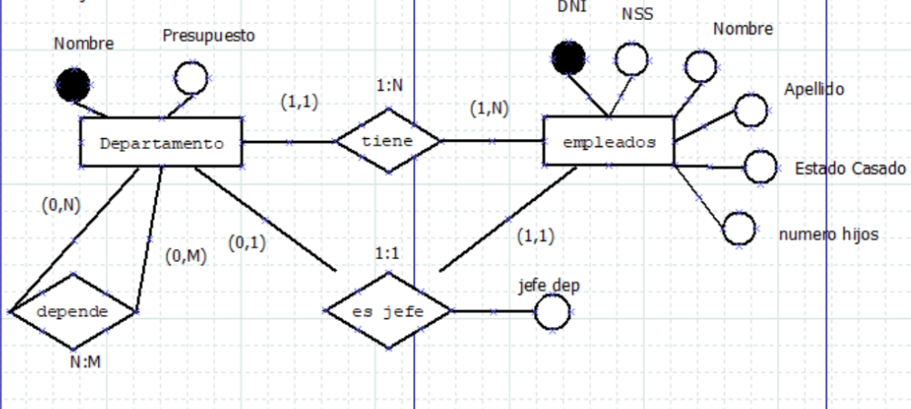
Departamento(nombre, presupuesto)

Nombre es cadena no nulo,
Presupuesto es cadena nulo,
PK(nombre).

Depende(nombre, nombre_departamento)

nombre es cadena no nulo,
nombre_departamento es cadena no nulo,
PK(nombre)
FK(nombre/Departamento(nombre)),
FK(nombre_departamento/Departamento(nombre_departamento)).

Empleados(dni, nss, nombre, apellido, estado casado, número hijos, nombre_departamento)

dni es cadena no nulo,
nss es cadena no nulo,
nombre es cadena nulo,
apellido es cadena nulo,
estado casado es cadena nulo,
número hijos es entero nulo,
nombre_departamento es cadena no nulo,
PK(dni),
FK(nombre_departamento/Departamento(nombre_departamento)).

Actividad 4
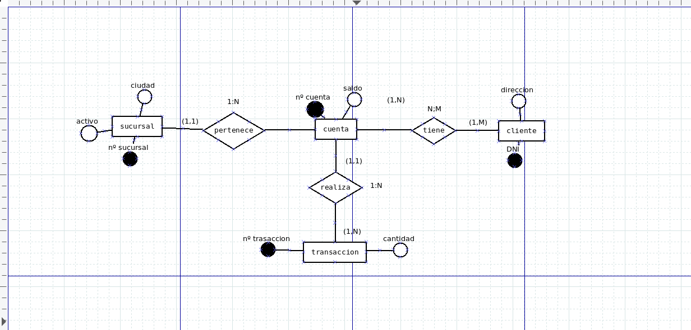
Sucursal (nº_ Sucursal, Activo, Ciudad)

nº_Sucursal es entero no nulo
Activo es cadena no nulo
Ciudad es cadena no nulo
PK(nº_sucursal)

Cuenta (nº_sucursal, nº_cuenta, saldo)

nº_sucursal es entero no nulo
nº_cuenta es entero no nulo
saldo es entero no nulo
PK (nº_cuenta)
FK (nº_sucursal/Sucursal(nº_sucursal))

Transacción (nº_transacción, cantidad)

nº_transacción es entero no nulo
cantidad es entero no nulo
PK (nº_transasacción)
FK(nº_cuenta/

Tiene(nº_cuenta, DNI)

Nº_cuenta es entero no nulo
DNI es cadena no nulo
PK (nº_cuenta, DNI)
FK (nº_cuenta/Cuenta(nº_cuenta))
FK (DNI/Cliente(DNI))

Cliente (DNI, direccion)

DNI es cadena no nulo
direccion es cadena no nulo
PK (DNI)
Actividad 5

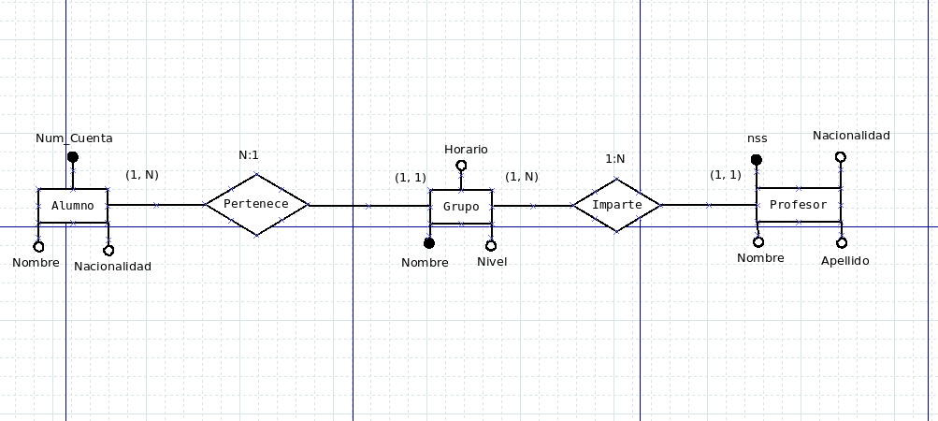

Profesor (nss, Nombre, Nacionalidad, Apellido)

nss es entero no nulo
Nombre es cadena no nulo
Nacionalidad es cadena no nulo
Apellido es cadena no nulo
PK (nss)

Grupo (Nombre, Horario, Nivel, nss)

Horario es entero nula
Nombre es cadena no nulo
Nivel es entero nula
nss es entero no nulo
PK (Nombre)
FK (nss/Profesor(nss))

Alumno (Num_Cuenta, Nombre, Nacionalidad, Nombre)

Num_Cuenta es entero no nulo
Nombre es cadena no nulo
Nacionalidad es cadena no nulo
Nombre es cadena no nulo
PK (Num_Cuenta)
FK (Nombre/Grupo(Nombre))

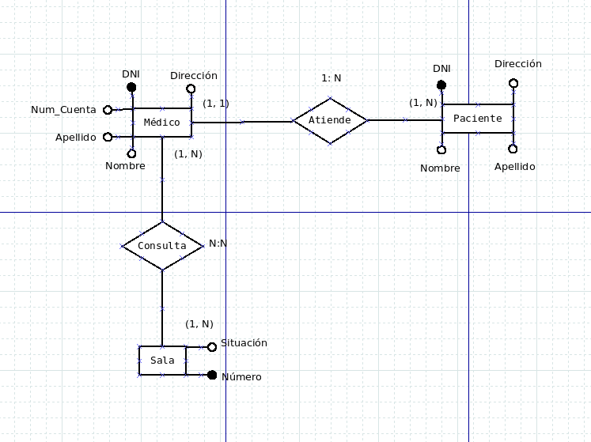
Actividad 6

Médico(DNI, Dirección, Nombre, Apellido, Num_cuenta)

DNI es cadena no nula
Dirección es cadena no nulo
Nombre es cadena no nulo
Apellido es cadena no nulo
Num_cuenta es entero no nulo
PK(DNI)

Sala (Número, Situación)

Número es entero no nulo
Situación es cadena nula
PK(Número)

Consulta (DNI, Número, fecha)

DNI es cadena no nulo
Número es cadena no nulo
fecha es caden no nulo
PK(DNI, Número)
FK (DNI/Médico(DNI)),
FK (Número/Sala(Número));

Paciente (DNI, Dirección, Nombre, Apellido)

DNI es cadeno no nulo
Dirección es cadena no nulo
Nombre es cadena no nulo
Apellido es cadena no nulo
PK(DNI)

7-)

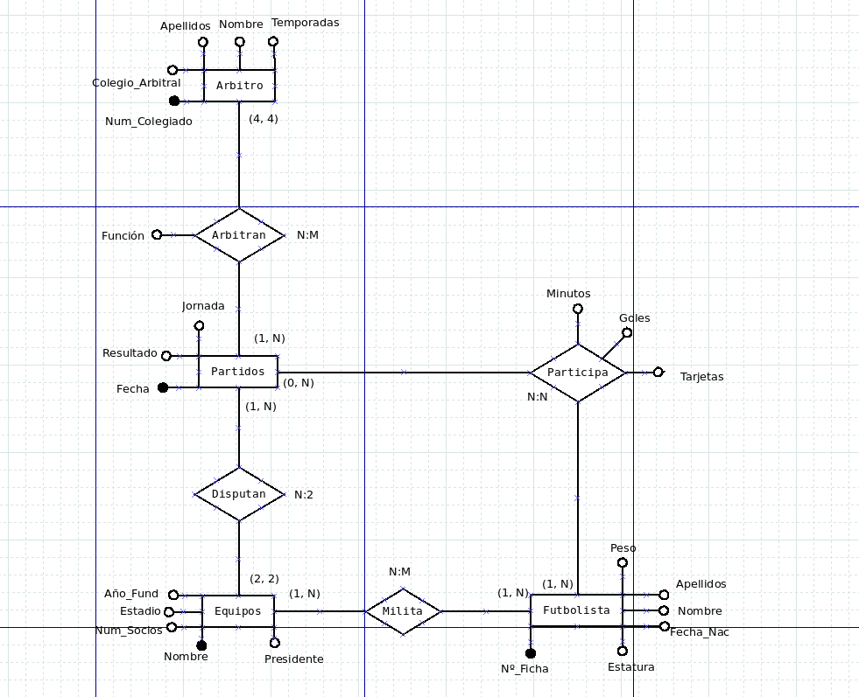

Árbitro(Num_Colegiado, Colegio_Arbitral, Nombre, Apellidos, Temporadas)

Num_Colegiado es entero no nulo
Colegio_Arbitral es cadena nula
Nombre es cadena no nula
Apellidos es cadena no nula
Temporadas es cadena nula
PK(Num_Colegiado)

Partidos (Fecha, Resultado)

Fecha es fecha no nula
Resultado es cadena no nula
PK (Fecha)

Arbitran (Fecha, Num_Colegiado, función)

Fecha es fecha no nula
Num_Colegiado es entero no nulo
Función es cadena nula
PK (Fecha, Num_Colegiado)
FK (Fecha/Partidos (Fecha))
FK (Num_Colegiado/Arbitro (Num_Colegiado)

Equipos (Nombre, presidente, Num_Socios, Estadio, Años_Fund)

Nombre es cadena no nula
presidente es cadena no nula
Num_Socios es cadena nula
Estadio es cadena no nula
Años_Fund es cadena nula
PK (Nombre)

Disputan (Nombre, Fecha)

Nombre es cadena no nula
Fecha es fecha no nula
PK (Nombre, Fecha)
FK (Nombre/Equipos (Nombre))
FK (Fecha/Partidos (Fecha))

Futbolista (Nº_Ficha, Estatura, Fecha_Nac, Nombre, Apellidos)

Nº_Ficha es cadena no nula
Estatura es cadena nula
Fecha_Nac es cadena no nula
Nombre es cadena no nula
Apellidos es cadena no nula
PK (Nº_Ficha)

Militan (Nombre, Nº_Ficha)

Nombre es cadena no nula
Nº_Ficha es entero no nula
PK (Nombre, Nº_Ficha)
FK (Nombre/Equipos (Nombre))
FK (Nº_Ficha/Futbolista (Nº_Ficha))

Arbitran (Num_Colegiado, Fecha)

Num_Colegiado es entero no nulo
Fecha es fecha no nula
PK (Num_Colegiado, Fecha)
FK

Participa (Nº_Ficha, Fecha, Minutos, Goles, Tarjetas)

Nº_Ficha es entero no nulo
Fecha es fecha no nula
Minutos es entero nulo
Goles es entero no nulo
Tarjetas es cadena no nula
PK (Nº_Ficha, Fecha)
FK (Nº_Ficha/Futbolista (Nº_Ficha))
FK (Fecha/Partidos (Fecha))

Actividad 8
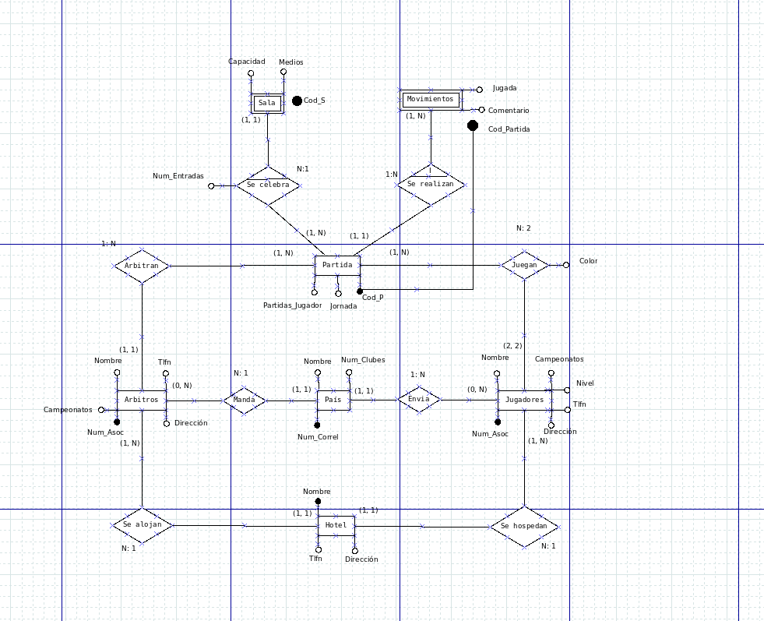

Partido (Cod_Partida, Partidas_jugador, jornada, Cod_S, Num_Asoc)

Cod_Partida es cadena no nula
Partidas_jugador es cadena no nula
Jornada es cadena nula
Num_Asoc es entero no nulo
PK (Cod_Partida)
FK (Cod_S/Sala (Cod_S)
FK (Num_Asoc/Jugadores (Num_Asoc)

Sala (Cod_S, Capacidad, Medios)

Cod_S es cadena no nula
Capacidad es entera nula
Medios es entera nula
PK (Cod_S)

Movimientos (Cod_Partida, Comentario, Jugada,)

Cod_Partida es entero no nulo
Comentario es cadena no nula
Jugada es cadena nula
PK (Cod_Partida)

Árbitros (Num_Asoc, Dirección, Tfno, Nombre, Comentarios, Num_Corre, Nombre)

Num_Asoc es entero no nulo
Dirección es cadena no nula
Tfno es entero nulo
Nombre es cadena no nula
Comentarios es cadena nula
Num_Corre es entero no nulo
Nombre es cadena no nula
PK (Num_Asoc)
FK (Num_Corre/País (Num_Corre))
FK (Nombre/Hotel (Nombre))

Hotel (Nombre, Tfno, Dirección, Num_Asoc)

Nombre es cadena no nula
Tfno es entero nulo
Dirección es cadena no nula
Num_Asoc es entero no nulo
PK (Nombre)
FK (Num_Asoc/Jugadores (Num_Asoc))

País (Num_Corre, Nombre, Num_Clubes)

Num_Corre es entero no nulo
Nombre es cadena no nula
Num_Clubes es cadena no nula
PK (Num_Corre)

Jugadores (Num_Asoc, Dirección, Nombre, Campeonatos, Num_Corre)

Num_Asoc es entero no nulo
Dirección es cadena no nula
Nombre es cadena no nula
Campeonatos es entero nulo
Num_Corre es entero no nulo
PK (Num_Asoc)
FK (Num_Corre/País (Num_Corre))

Juegan (Cod_Partida, Num_Asoc, Color)

Cod_Partida es entero no nulo
Num_Asoc es entero no nulo
Color es cadena nula
PK (Cod_Partida, Num_Asoc)
FK (Cod_Partida/Movimientos (Cod_Partida))
FK (Num_Asoc/Jugadores (Num_Asoc))

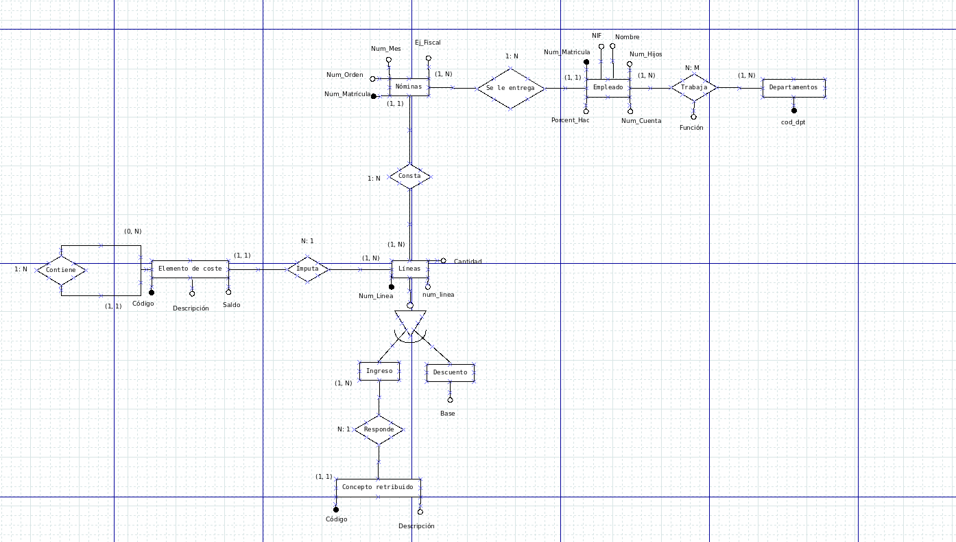
Actividad 9
Líneas (Num_Cuenta, num_linea, Cantidad)

Num_Cuenta es entero no nulo
num_linea es entero nulo
Cantidad es entero no nulo
PK (Num_Cuenta)

Ingreso (Código)

Código es entero no nulo
PK (
FK (Código/Concepto retribuido (Código))

Descuento (Base)

Base es cadena no nula
PK (

Concepto retribuido (Código, Descripción)

Código es entero no nulo
Descripción es cadena nula
PK (Código)

Elemento de coste (Código, Descripción, Saldo, Num_linea)

Código es cadena no nula
Descripción es cadena nula
Saldo es entero no nulo
Num_linea es entero no nulo
PK (Código)
FK (Num_linea/Líneas (Num_linea))

Nóminas (Num_Matrícula, Num_Orden, Num_mes, Ej_Fiscal, Num_linea)

Num_Matrícula es cadena no nula
Num_Orden es entero no nulo
Num_mes es entero nulo
Ej_Fiscal es cadena no nula
Num_linea es entero no nulo
PK (Num_Matrícula)
FK (Num_linea/Líneas (Num_linea))

Empleado (Num_Matrícula, NIF, Nombre, Num_Hijos, Num_Cuenta, Porcent_Hac, Num_Matrícula)

Num_Matrícula es cadena no nula
NIF es cadena no nula
Nombre es cadena nula
Num_Hijos es entero no nulo
Num_Cuenta es entero nulo
Porcent_Hac es entero no nulo
Num_Matrícula es cadena no nula
PK (Num_Matrícula)
FK (Num_Matrícula/Nóminas (Num_Matrícula))

Departamento (cod_dpt)

cod_dpt es cadena no nula
PK (cod_dpt)

Trabaja (Num_Matrícula, cod_dpt)

Num_Matrícula es cadena no nula
cod_dpt es cadena no nula
PK (Num_Matrícula, cod_dpt)
FK (Num_Matrícula/Empleado (Num_Matrícula))
FK (cod_dpt/Departamento (cod_dpt))

Actividad 10

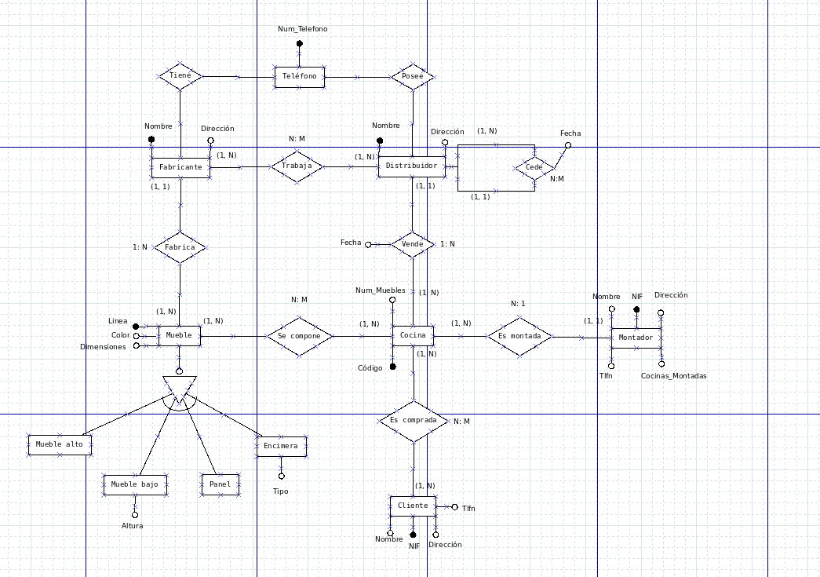

Fabricante (Nombre, Dirección)

Nombre es cadena no nula
Dirección es cadena nula
PK (Nombre)

Teléfono (Num_Teléfono)

Num_Teléfono es entero no nulo
PK (Num_Teléfono)

Trabaja (Nombre, Nombre1)

Nombre es cadena no nula
Nombre1 es cadena no nula
PK (Nombre, Nombre1)
FK (Nombre/Fabricante (Nombre))
FK (Nombre1/Distribuidor (Nombre))

Distribuidor (Nombre, Dirección)

Nombre es cadena no nula
Dirección es cadena nula
PK (Nombre)

Fabrica (Nombre, Línea)

Nombre es cadena no nula
Línea es cadena no nula
PK (Nombre, Línea)
FK (Nombre/Fabricante (Nombre))
FK (Línea/Mueble (Línea))

Mueble (Línea, Color, Dimensiones)

Línea es cadena no nula
Color es cadena nula
Dimensiones es cadena no nula
PK (Línea)

Se compone (Línea, Código)

Línea es cadena no nula
Código es entero no nulo
PK (Línea, Código)
FK (Línea/Mueble (Línea))
FK Código/Cocina (Código))

Cocina (Código, Num_Muebles, NIF)

Código es entero no nulo
Num_Muebles es cadena no nula
NIF es cadena nula
PK (Código)
FK (NIF/Montador (NIF))

Es montada (Código, NIF)

Código es entero no nulo
NIF es cadena no nula
PK (Código, NIF)
FK (Código/Cocina (Código))
FK (NIF/Montador (NIF))

Montador (NIF, Nombre, Dirección, Tlf, Cocinas_Montadas)
NIF es cadena no nula
Nombre es cadena no nula
Dirección es cadena nula
Tlf es cadena no nula
Cocinas_Montadas es cadena nula
PK (NIF)

Es comprada (Código, NIF)

Código es entero no nulo
NIF es cadena no nula
PK (Código, NIF)
FK (Código/Cocina (Código))
FK (NIF/Cliente (NIF))

Cliente (NIF, Nombre, Dirección, Tlf)

NIF es cadena no nula
Nombre es cadena no nula
Dirección es cadena nula
Tlf es entero no nulo
PK (NIF)

Actividad 11
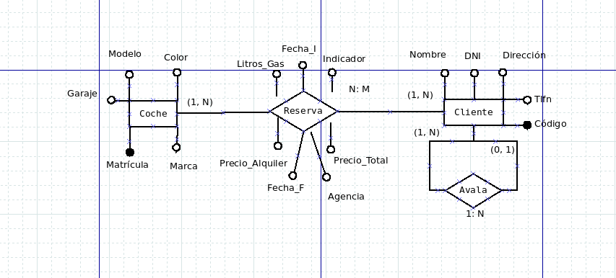

Coche (Matrícula, Color, Marca, Garaje, Modelo)

Matrícula es cadena no nula
Color es cadena nula
Marca es cadena no nula
Garaje es cadena nula
Modelo es cadena no nula
PK (Matrícula)

Cliente (Código, Tfno, Dirección, DNI, Nombre)

Código es cadena no nula
Tfno es entero no nulo
Dirección es cadena no nula
DNI es cadena no nula
Nombre es cadena no nula
PK (Código)

Reserva (Matrícula, Código, Fecha_F, Agencia, Precio_Total, Precio_Alquiler, Litro_Gas, Fecha_I, Indicador)

Matrícula es cadena no nula
Código es cadena no nula
Fecha_F es fecha no nula
Agencia es cadena nula
Precio_Total es cadena no nula
Precio_Alquiler es cadena no nula
Litro_Gas es cadena nula
Fecha_I es cadena no nula
Indicador es cadena nula
PK (Matrícula, Código)
FK (Matrícula/Coche (Matrícula))
FK (Código/Cliente (Código))

